Учителя музыки реализуют на уроках системно-деятельностный подход

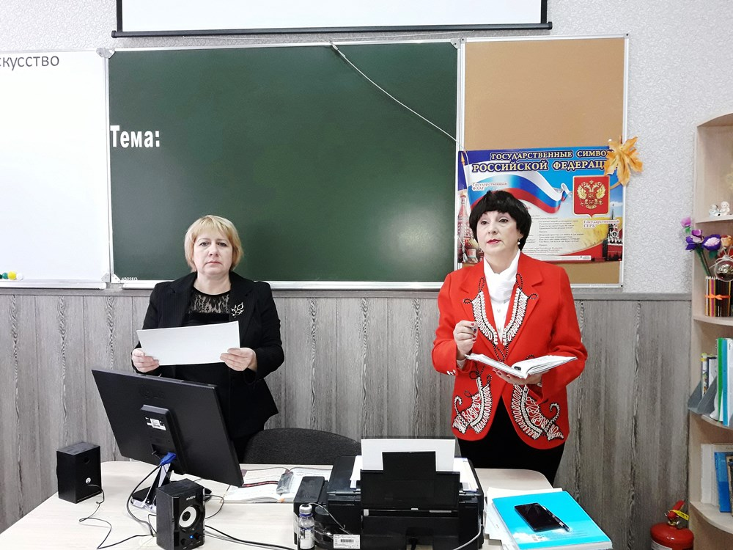

01.03.2018г.

20 февраля 2018 года на базе ГБОУ «СОШ № 60 имени Героя Советского Союза В.С. Пилипенко» (директор Радковская Л.В.) состоялся семинар-практикум для учителей музыки по теме «Системно-деятельностный подход на уроках музыки в 7-м классе в условиях реализации ФГОС».

Открыла семинар методист ГБОУ ДПО «Севастопольский центр развития образования» Волкова Л.И. В своем выступлении она отметила актуальность и важность темы семинара, так как урок музыки в соответствии с требованиями ФГОС должен быть построен на основе системно-деятельностного подхода. Реализация этого подхода предполагает соблюдение системы дидактических принципов, один из которых — принцип творчества – означает максимальную ориентацию на творческое начало в образовательном процессе, приобретение учащимся собственного опыта творческой деятельности.

Презентацию образовательной организации провела директор школы Радковская Л.В. Она рассказала, как именно в школе реализуются современные требования к системе образования, что делается для формирования творческой и патриотичной личности.

О формировании универсальных учебных действий как механизма реализации системно-деятельностного подхода в обучении рассказала учитель музыки ГБОУ «СОШ № 34» Бекирова Л.М.

В практической части семинара присутствовавшие посетили открытый урок в 7-м классе учителя музыки «СОШ № 60 имени Героя Советского Союза В.С. Пилипенко» Розыграевой Г.Э. по теме «Патетическая соната Л.В. Бетховена». Ею были продемонстрированы основные этапы обучения, соответствующие требованиям ФГОС. Учитель показала творческий подход к деятельности обучающихся на этапах изучения новой темы и систематизации знаний. В ходе урока обучающиеся работали с дополнительными источниками – интерактивной доской со звучанием Патетической сонаты Бетховена, прошли тестовый контроль по теме урока с элементами взаимоконтроля. На протяжении всего урока наблюдалась высокая степень включенности учащихся в учебно-познавательную деятельность, активность и заинтересованность каждого в достижении целей урока.

* [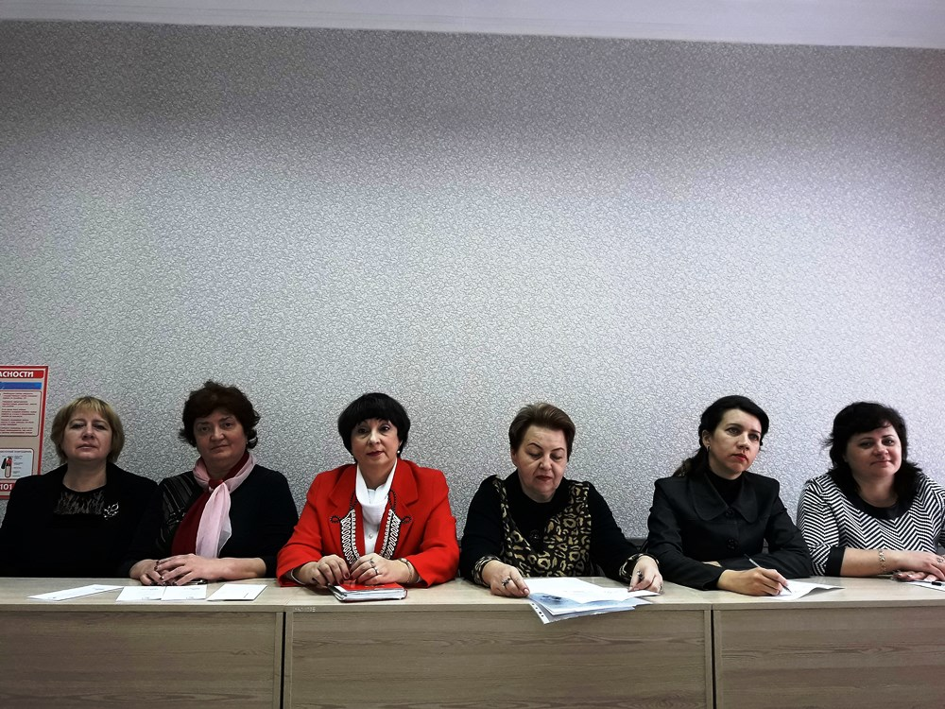](http://www.sev-centr.ru/images/big1682.jpg)
* [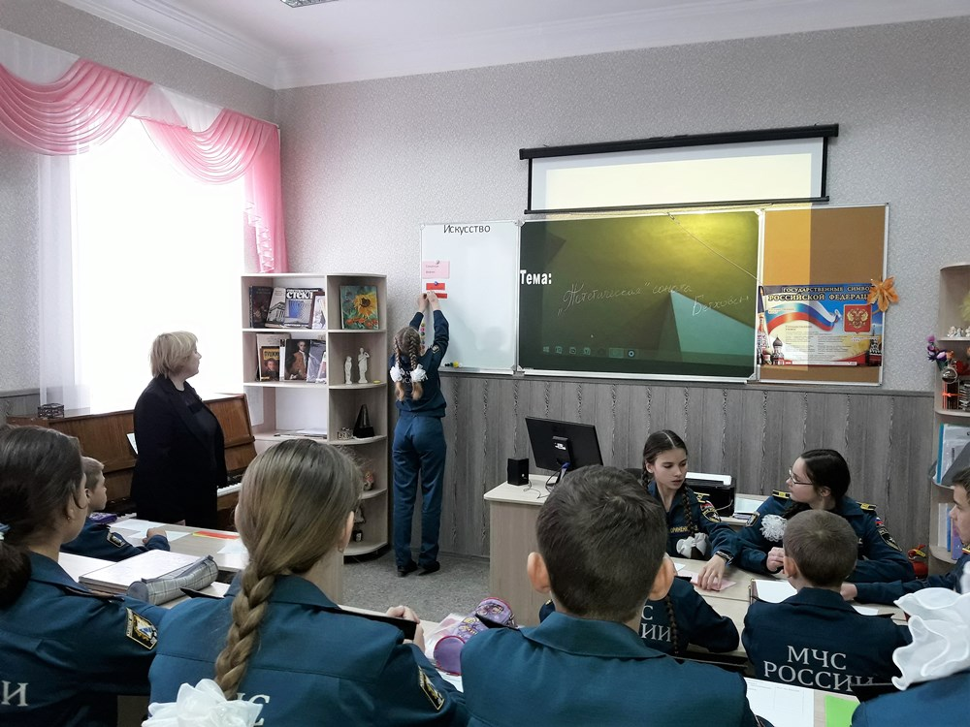](http://www.sev-centr.ru/images/big1683.jpg)
* [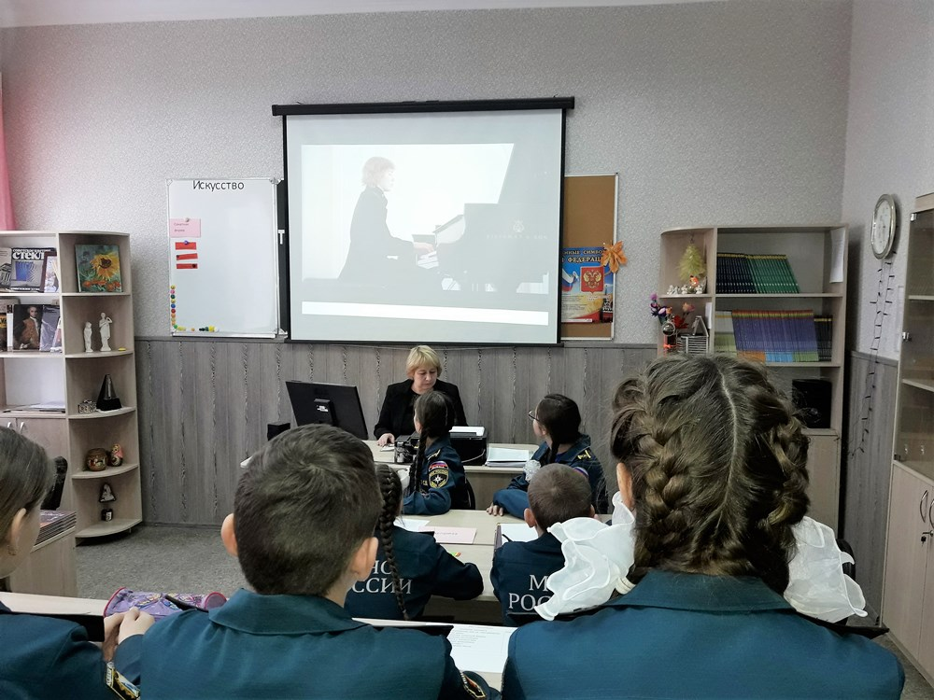](http://www.sev-centr.ru/images/big1684.jpg)
* [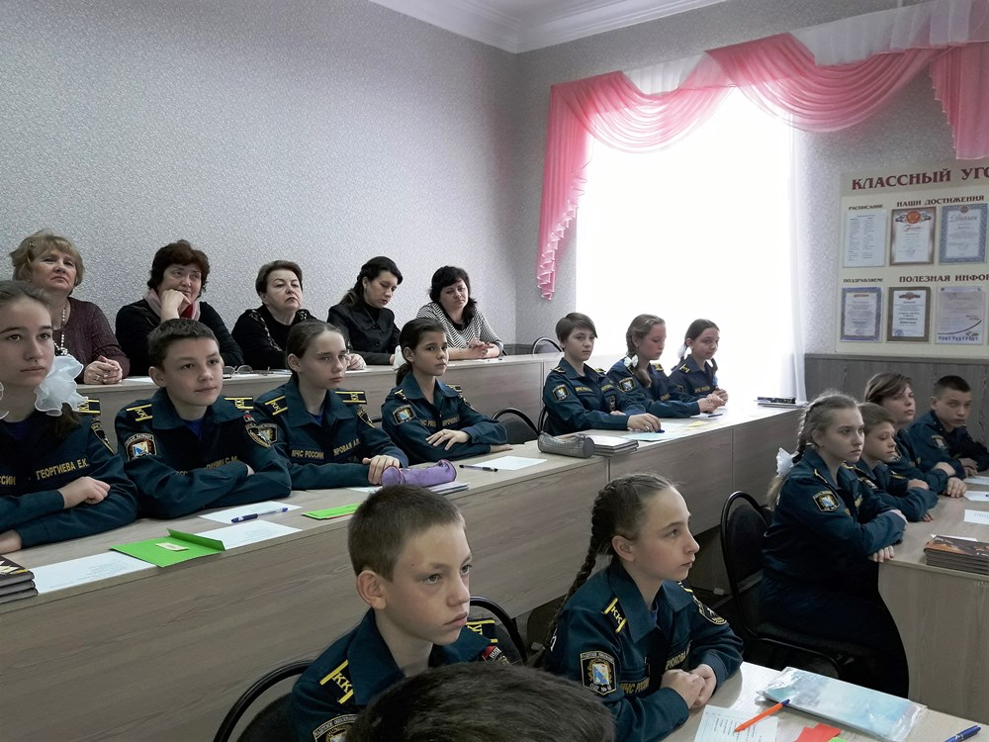](http://www.sev-centr.ru/images/big1685.jpg)
* [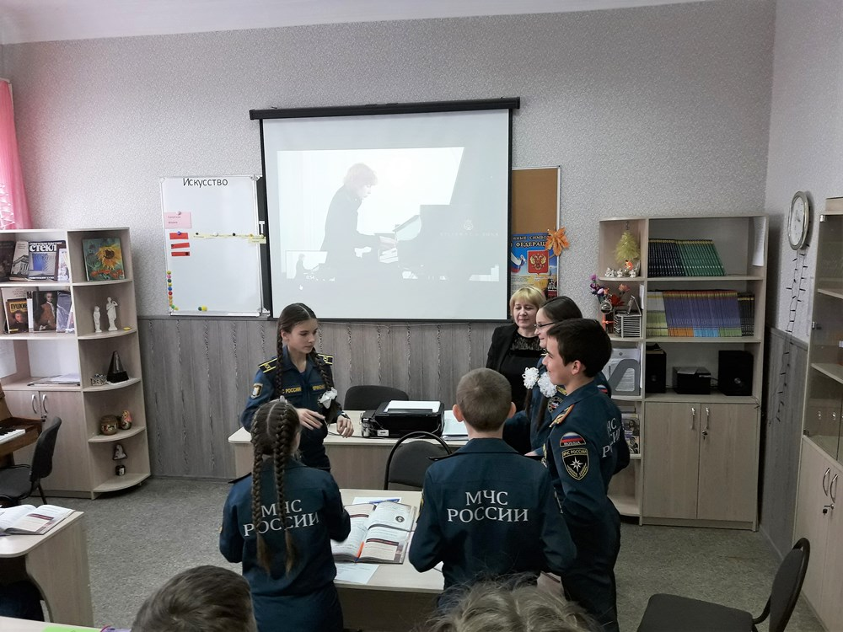](http://www.sev-centr.ru/images/big1686.jpg)
* [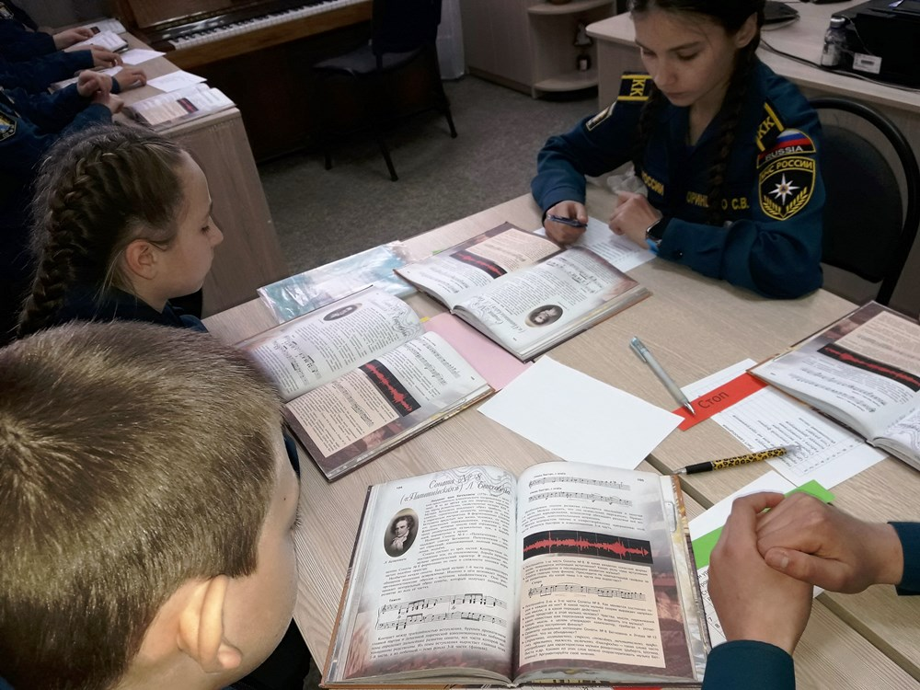](http://www.sev-centr.ru/images/big1687.jpg)